КОМИТЕТ  РЕСПУБЛИКИ ТАТАРСТАН  ПО ОХРАНЕ ОБЪЕКТОВ КУЛЬТУРНОГО НАСЛЕДИЯ |  | ТАТАРСТАН РЕСПУБЛИКАСЫНЫӉ МӘДӘНИ МИРАС ОБЪЕКТЛАРЫН САКЛАУ КОМИТЕТЫ

ПРИКАЗ БОЕРЫК
 | г. Казань | №

О включении выявленного объекта культурного наследия «Дом Зелина», кон. XIX – нач. XX вв., расположенного по адресу: Республика Татарстан, Бугульминский район, г. Бугульма, ул. Гоголя, д. 25, в единый государственный реестр объектов культурного наследия (памятников истории и культуры) народов Российской Федерации
в качестве объекта культурного наследия регионального значения «Здание городского Общественного банка», кон. XIX - нач. XX вв., расположенного по адресу: Республика Татарстан, Бугульминский муниципальный район,
г. Бугульма, ул. Николая Гоголя, д. 25, утверждении границ его территории и предмета охраны

В соответствии с Федеральным законом от 25 июня 2002 года № 73-ФЗ
«Об объектах культурного наследия (памятниках истории и культуры) народов Российской Федерации», Законом Республики Татарстан от 1 апреля 2005 года
№ 60-ЗРТ «Об объектах культурного наследия в Республике Татарстан»,
на основании положительного заключения государственной историко-культурной экспертизы от 15.11.2024 п р и к а з ы в а ю:
- Включить выявленный объект культурного наследия «Дом Зелина», кон. XIX – нач. XX вв., расположенный по адресу: Республика Татарстан, Бугульминский район, г. Бугульма, ул. Гоголя, д. 25, в единый государственный реестр объектов культурного наследия (памятников истории и культуры) народов Российской Федерации в качестве объекта культурного наследия регионального значения «Здание городского Общественного банка», кон. XIX – нач. XX вв. (вид объекта – памятник), расположенного по адресу: Республика Татарстан, Бугульминский муниципальный район, г. Бугульма, ул. Николая Гоголя, д. 25.
- Утвердить границы территории объекта культурного наследия регионального значения «Здание городского Общественного банка»,
кон. XIX – нач. XX вв., расположенного по адресу: Республика Татарстан, Бугульминский муниципальный район, г. Бугульма, ул. Николая Гоголя, д. 25, согласно приложению № 1 к настоящему приказу.
- Утвердить предмет охраны объекта культурного наследия регионального значения «Здание городского Общественного банка», кон. XIX - нач. XX вв., расположенного по адресу: Республика Татарстан, Бугульминский муниципальный район, г. Бугульма, ул. Николая Гоголя, д. 25, согласно приложению № 2 к настоящему приказу.
- Отделу учета объектов культурного наследия и градостроительной деятельности обеспечить внесение сведений о границах территории указанного объекта культурного наследия в Единый государственный реестр недвижимости и единый государственный реестр объектов культурного наследия (памятников истории и культуры) народов Российской Федерации.
- Контроль за исполнением настоящего приказа оставляю за собой.

Председатель И.Н. Гущин

Приказ подготовил:
Ведущий специалист отдела
учета объектов культурного наследия
и градостроительной деятельности Р.Я. Шарифуллина

Согласовано:

Начальник отдела учета объектов
культурного наследия
и градостроительной деятельности Ю.Р. Пекки

Начальник отдела правовой,
кадровой, мобилизационной и
организационной работы А.О. Словцова

Начальник отдела сохранения объектов
культурного наследия Э.Н. Бабушева

Заместитель председателя Г.Ф. Камалетдинова

Приложение № 1
к приказу Комитета
Республики Татарстан по охране объектов культурного наследия
от ___________года № ________

Границы территории
объекта культурного наследия регионального значения
«Здание городского Общественного банка», кон. XIX - нач. XX вв., расположенного по адресу: Республика Татарстан, Бугульминский муниципальный район,
г. Бугульма, ул. Николая Гоголя, д. 25

Карта (схема) границ территории
объекта культурного наследия регионального значения
«Здание городского Общественного банка», кон. XIX - нач. XX вв., расположенного по адресу: Республика Татарстан, Бугульминский муниципальный район,
г. Бугульма, ул. Николая Гоголя, д. 25

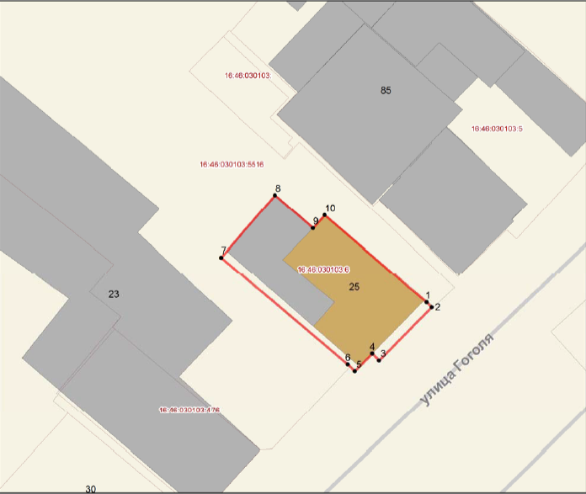
Масштаб 1: 500

Условные обозначения:

 | - граница территории объекта культурного наследия
 | - объект культурного наследия
1● | - обозначение характерной поворотной точки
16:46:030103:6 | - кадастровый номер земельного участка
 | - границы земельного участка по сведениям из ЕГРН

Текстовое описание границ территории
объекта культурного наследия регионального значения
«Здание городского Общественного банка», кон. XIX - нач. XX вв., расположенного по адресу: Республика Татарстан, Бугульминский муниципальный район,
г. Бугульма, ул. Николая Гоголя, д. 25

Границы территории объекта культурного наследия регионального значения «Здание городского Общественного банка», кон. XIX - нач. XX вв., расположенного по адресу: Республика Татарстан, Бугульминский муниципальный район, г. Бугульма, ул. Николая Гоголя, д. 25, проходят:

Прохождение границы |  | Описание прохождения границы
от точки | до точки | Описание прохождения границы
1 | 2 | от точки 1 в юго-восточном направлении протяженностью 1.00 м до точки 2;
2 | 3 | от точки 2 в юго-западном направлении протяженностью 10.70 м до точки 3;
3 | 4 | от точки 3 в северо-западном направлении протяженностью 1.40 м до точки 4;
4 | 5 | от точки 4 в юго-западном направлении протяженностью 3.51 м до точки 5;
5 | 6 | от точки 5 в северо-западном направлении протяженностью 1.41 м до точки 6;
6 | 7 | от точки 6 в северо-западном направлении протяженностью 23.75 м до точки 7;
7 | 8 | от точки 7 в северо-восточном направлении протяженностью 11.81 м до точки 8;
8 | 9 | от точки 8 в юго-восточном направлении протяженностью 7.22 м до точки 9;
9 | 10 | от точки 9 в северо-восточном направлении протяженностью 2.47 м до точки 10;
10 | 1 | от точки 10 в юго-восточном направлении протяженностью 19.23 м до точки 1.

Таблица характерных точек границ территории
объекта культурного наследия регионального значения
«Здание городского Общественного банка», кон. XIX - нач. XX вв., расположенного по адресу: Республика Татарстан, Бугульминский муниципальный район,
г. Бугульма, ул. Николая Гоголя, д. 25

№ | Координаты характерных точек в местной системе координат (МСК-16)
№ | X | Y
1 | 336910.37 | 2350118.87
2 | 336909.67 | 2350119.58
3 | 336902.05 | 2350112.07
4 | 336903.03 | 2350111.07
5 | 336900.52 | 2350108.61
6 | 336901.48 | 2350107.58
7 | 336916.82 | 2350089.45
8 | 336925.74 | 2350097.19
9 | 336921.01 | 2350102.64
10 | 336922.87 | 2350104.26
1 | 336910.37 | 2350118.87

Приложение № 2
к приказу Комитета
Республики Татарстан по охране объектов культурного наследия
от _____________года № _______

Предмет охраны*
объекта культурного наследия регионального значения
«Здание городского Общественного банка», кон. XIX - нач. XX вв., расположенного по адресу: Республика Татарстан, Бугульминский муниципальный район,
г. Бугульма, ул. Николая Гоголя, д. 25

1. Местоположение здания по красной линии улицы Гоголя.
2. Объёмно-пространственная композиция двухэтажного кирпичного здания, в том числе его габариты, высотные отметки по венчающим карнизам.
3. Конфигурация и угол наклона крыши, высотные отметки по коньку и аттику.
4. Композиционное решение и архитектурно-художественное оформление фасадов, в том числе местоположение, форма, размер, художественное оформление: белокаменный цоколь, венчающий карниз с сухариками; главный фасад, раскрепованный четырьмя широкими пилястрами, с расположенным слева объемом главного входа; полочка центральной части карниза из белого камня, низкая аттиковая стенка над центральной частью в виде парапета с пинаклями, в средней части имеющая прямоугольное возвышение с чердачным окном с трехцентровой перемычкой, рамочные наличники окон с замковым камнем, прямоугольные выступы с профилированной рамочкой над окнами, высокий арочный дверной проем, обрамленный широким профилированным архивольтом с рельефными вставками, опирающимся на полуколонны с псевдороманскими капителями; арочные перемычки оконных проемов, арочное окно второго этажа; венчающий карниз с сухариками и лучковые перемычки окон боковых и дворового фасадов.
5. Материал отделки фасадных поверхностей (не оштукатуренная кирпичная кладка, цоколь из блоков белого камня, карнизные плиты из белого камня).
6. Колористическое решение фасадов.
7. Историческая расстекловка оконных проемов.
8. Пространственно-планировочная структура интерьеров в пределах капитальных стен, местоположение лестницы, сводчатая конструкция лестничной площадки.

* Предмет охраны может быть изменён по результатам комплексных научных исследований
и проведения реставрационных работ.

Таблица предмета охраны
объекта культурного наследия регионального значения
«Здание городского Общественного банка», кон. XIX - нач. XX вв., расположенного по адресу: Республика Татарстан, Бугульминский муниципальный район, г. Бугульма, ул. Николая Гоголя, д. 25

№ | Предмет охраны | Фотофиксация основных элементов/графические материалы
1. | Местоположение здания по красной линии улицы Гоголя | 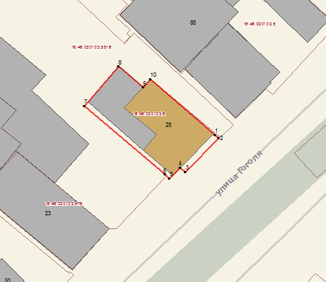  Условные обозначения:  Рис. 1. Местоположение
  - объект культурного наследия
2. | Объёмно-пространственная композиция двухэтажного кирпичного здания, в том числе его габариты, высотные отметки по венчающим карнизам | 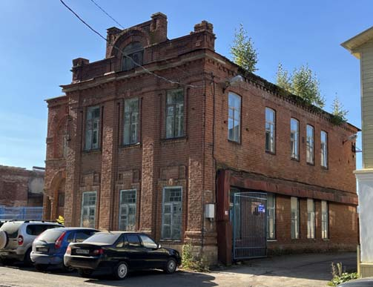  Рис. 2. Вид объекта с восточной стороны
3. | Конфигурация и угол наклона крыши, высотные отметки по коньку и аттику | 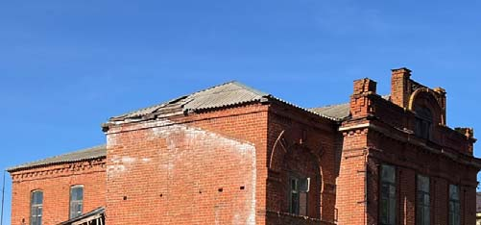  Рис. 3. Вид на объект культурного наследия с южной стороны
4. | Композиционное решение и архитектурно-художественное оформление фасадов, в том числе местоположение, форма, размер, художественное оформление: белокаменный цоколь, венчающий карниз с сухариками;  главный фасад, раскрепованный четырьмя широкими пилястрами, с расположенным слева объемом главного входа; полочка центральной части карниза из белого камня, низкая аттиковая стенка над центральной частью в виде парапета с пинаклями, в средней части имеющая прямоугольное возвышение с чердачным окном с трехцентровой перемычкой, рамочные наличники окон с замковым камнем, прямоугольные выступы с профилированной рамочкой над окнами, высокий арочный дверной проем, обрамленный широким профилированным архивольтом с рельефными вставками, опирающимися на полуколонны с псевдороманскими капителями; арочные перемычки оконных проемов, арочное окно второго этажа;  венчающий карниз с сухариками и лучковые перемычки окон боковых и дворового фасадов | 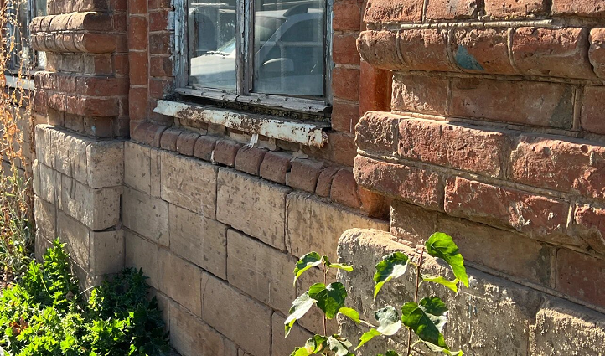  Рис. 4. Фрагмент главного фасада. Белокаменный цоколь  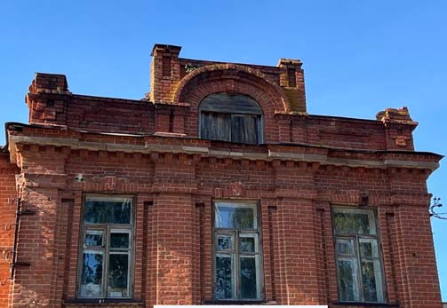  Рис. 5. Фрагмент главного фасада  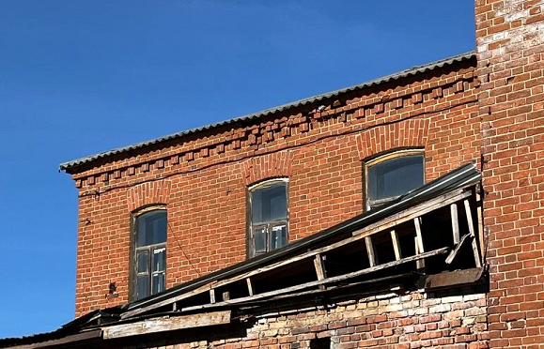  Рис. 6. Фрагмент юго-западного бокового фасада 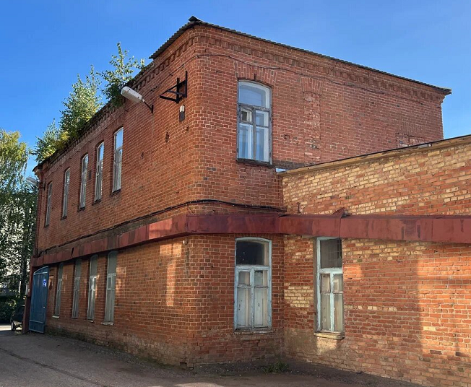  Рис. 7. Вид дворового и северо-восточного бокового фасада  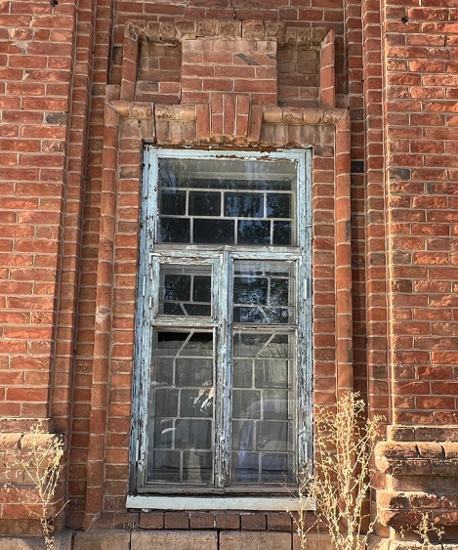  Рис. 8. Оформление окна первого этажа главного фасада  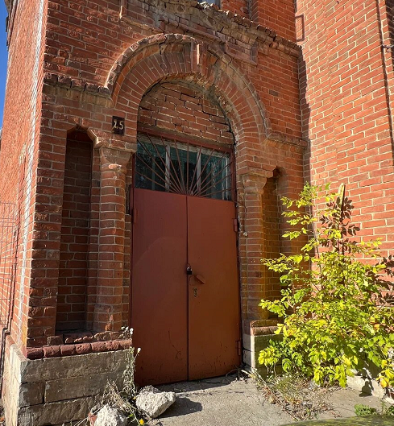  Рис. 9. Оформление дверного проема  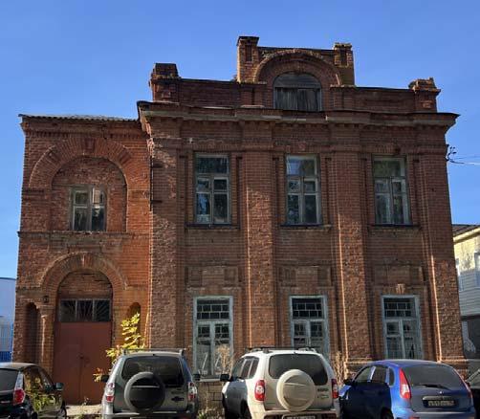  Рис. 10. Главный фасад
5. | Материал отделки фасадных поверхностей (не оштукатуренная кирпичная кладка, цоколь из блоков белого камня, карнизные плиты из белого камня) | 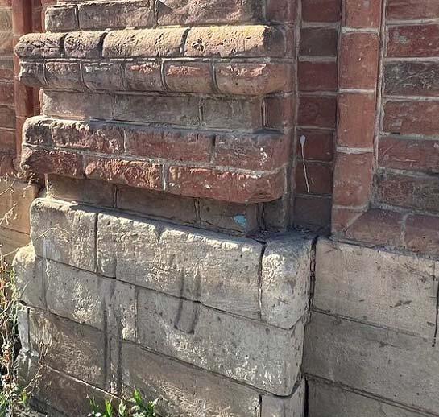  Рис. 11. Фрагмент кирпичной кладки и белокаменного цоколя
6. | Колористическое решение фасадов | 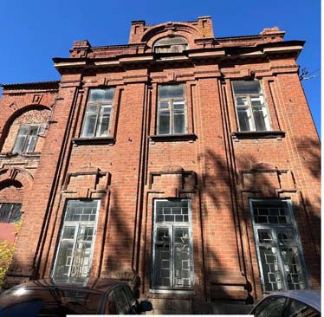  Рис. 12. Главный фасад
7. | Столярное заполнение оконных проемов, историческая расстекловка оконных проемов | 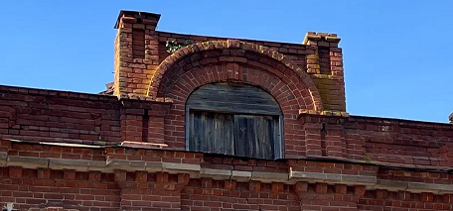  Рис. 13. Арочное окно второго этажа  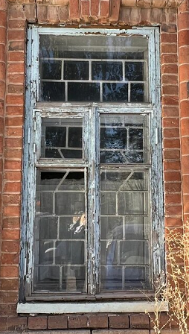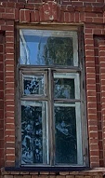  Рис. 14. Расстекловка окон первого и второго этажа главного фасада
8. | Пространственно-планировочная структура интерьеров в пределах капитальных стен, местоположение лестницы, сводчатая конструкция лестничной площадки | 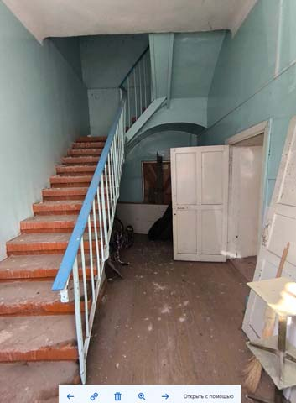  Рис. 15. Лестница на второй этаж  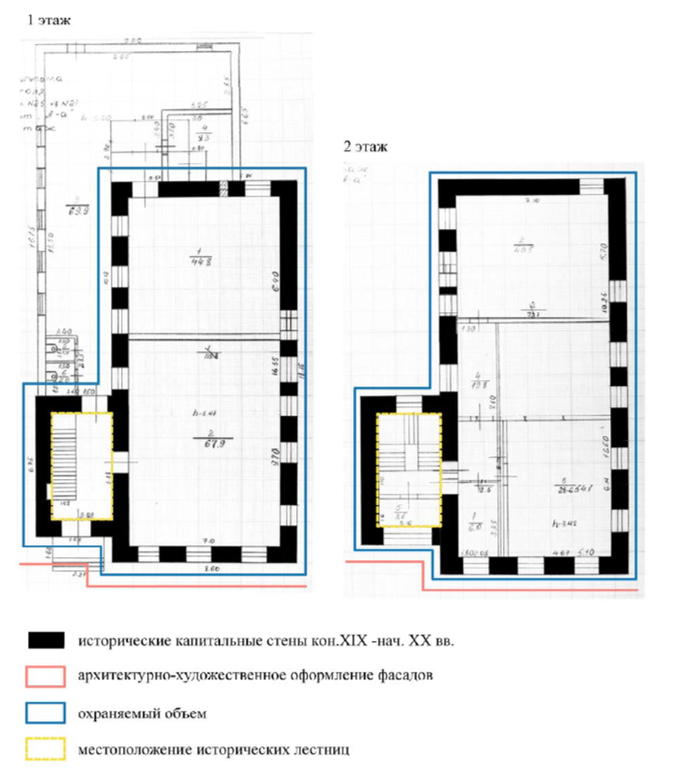  Рис. 16. Схема первого и второго этажа

